Муниципальное бюджетное образовательное учреждение города Костромы «Лицей № 17»

Конкурс исследовательских проектов учащихся начальных классов
по предмету «Окружающий мир»

Исследовательский проект по окружающему миру
«Цветок весны среди зимы»

Выполнили: ученики 3 Г класса Лицея № 17
Глебова Злата
Дудникова Анастасия
Руководитель: учитель начальных классов
Ласкина Наталья Викторовна

2016 год
- Введение.
Зимой, когда за окном идёт снег, цветущее растение наполняет дом красками и долгожданным ароматом весны. Гиацинт – цветок весны, происхождение которого связано со множеством легенд. Каким чудом может стать его цветение зимой!
Тема: Выращивание гиацинтов в комнатных условиях
Объект: луковицы гиацинта
Цель: к новому году вырастить гиацинты
Задачи:
- изучить литературу по выращиванию гиацинтов
- посадить луковицы гиацинта в почву, поставить луковицы в воду
- вести наблюдения за ростом растений
Гипотеза: к новому году можно вырастить гиацинты.
Метод исследования: опыт
- Основная часть.
Этапы работы
- Изучили литературу по выращиванию луковичных растений.
Гиацинт — луковичное растение семейства лилейных. Листья длиной 15—20 см, желобчатые, сочные, ярко-зеленого цвета. Цветки колокольчатые, собранные в густых кистях султана, с очень приятным ароматом. Есть сорта гиацинтов с махровыми цветками. Гиацинт — уроженец Малой Азии.
Из своей родной земли гиацинт сначала попал в Турцию, где стал очень популярным, затем в Австрию, а после этого - в Голландию.
В Голландии гиацинт оказался случайно с потерпевшего кораблекрушение судна, на котором были ящики с луковицами; разбитые и выброшенные бурей на берег, луковицы проросли, зацвели и стали сенсацией.
Очень увлеклись гиацинтами в Германии. Во второй половине XVIII века даже была устроена первая выставка этих цветов.
В России первые гиацинты появились в 1730 году, сначала их выписывали из Голландии, но позже стали выращивать на Кавказском побережье Черного моря. С тех пор отечественные сорта гиацинтов не уступают иноземным ни по красоте, ни по продолжительности цветения.
Селекционерами создано около 3000 сортов. Сорта различаются по окраске цветков, по высоте цветоноса и форме соцветия. Цветок вырастает из многолетней луковицы. Цветы собраны в початок, форма цветка – колокольчик, листья линейные с заостренными краями.
Выгонка – это агроприём, с помощью которого растения выводят из состояния покоя, чтобы в дальнейшем получить цветущие растения в зимнее время.
В условиях комнаты лучшими растениями являются луковичные: гиацинт, тюльпан, нарцисс и др. При выгонке они мирятся с недостатком света, поэтому их можно содержать в любых комнатах по отношению к сторонам света. В период выгонки и цветения луковичных растений температура должна быть невысокой. Выгоночные растения плохо переносят резкие колебания температуры, сквозняки и сухость воздуха.
Для выгонки отбирают крупные, совершенно здоровые, плотные и тяжеловесные луковицы. Луковицы до пересадки надо хранить в темном сухом месте. В горшок засыпают до краев огородную землю или торф, в середину помещают луковицу, вдавливая ее в грунт и крепко обжимая. Посаженная луковица не должна возвышаться над краем горшка.
- Купили луковицы гиацинтов.
- Положили луковицы в холодное место.
- Посадили луковицы в почву и поставили в воду.
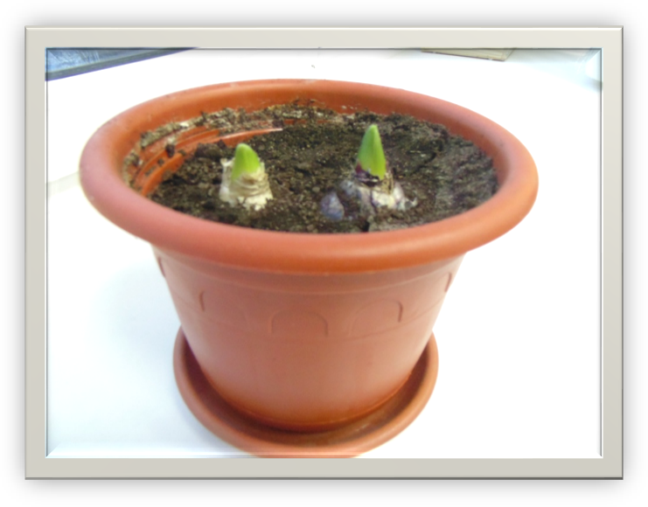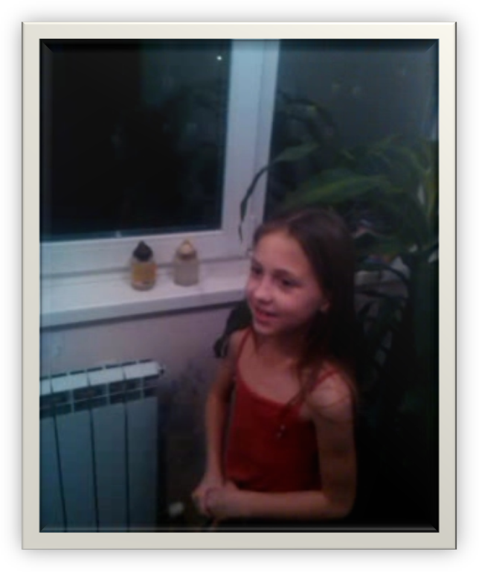
- Наблюдаем, данные записываем в таблицу
 | В почве | В воде
Посадка луковиц | 11 ноября | 30 октября
Появление ростков | 24 ноября | 21 ноября
Высота ростков 3 см | 4 декабря | 2 декабря
Высота ростков 5 см | 10 декабря | 9 декабря
Высота ростков 10 см | 21 декабря | 19 декабря
Появление первых цветов | В каникулы | 29 декабря
Цветение | 12 января | 7 января
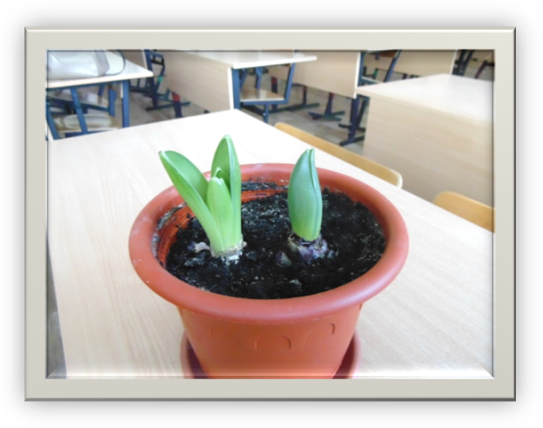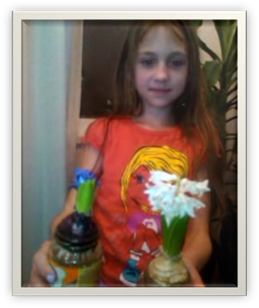
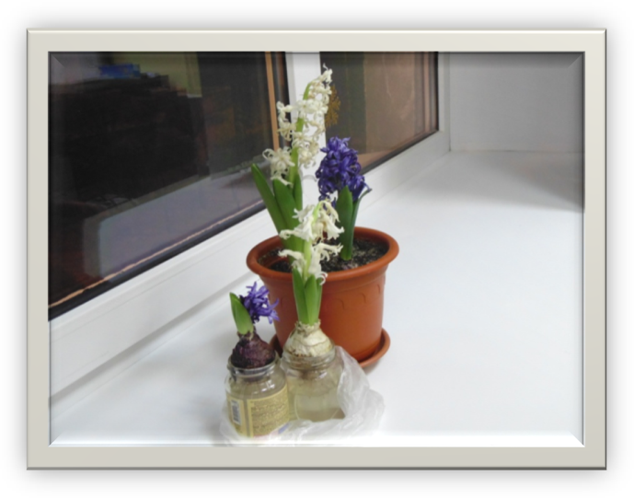
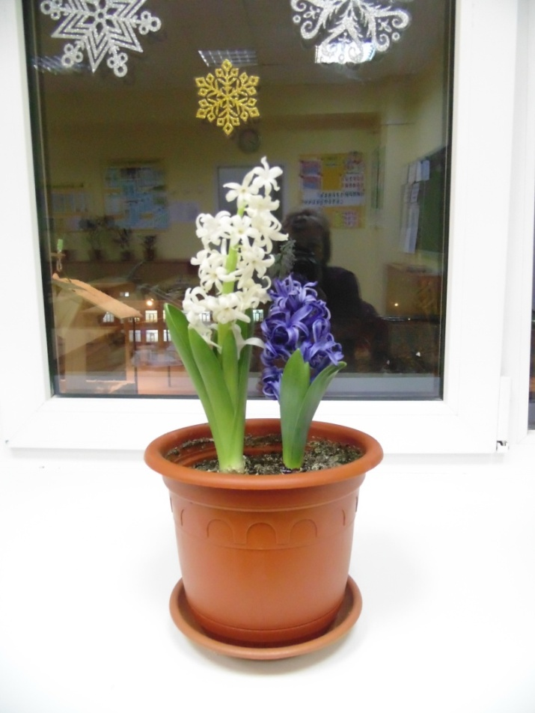
Результаты:
- В результате опыта мы вырастили из луковиц гиацинты к Рождеству.
- Узнали легенду про этот цветок.
Гиацинт в переводе с древнегреческого языка означает "цветок дождей". В дикой природе цветок можно встретить на Средиземноморье, где гиацинт растет вблизи рек и озёр. По легенде, в древней античной мифологии Гиацинтом звали молодого юношу, любимца Аполлона, не уступавшего богам ни в красоте, ни в силе, ни в ловкости. Он погиб по трагической случайности во время состязаний по метанию диска. На месте гибели прекрасного юноши и появился удивительный цветок, в котором слились начальные буквы имен Аполлона (альфа) и Гиацинта (ипсилон). С тех пор гиацинт стал символом горя и печали, а также постоянного возрождения природы.
- Заключение.
В результате проведённого опыта мы пришли к выводу:
- Можно вызвать цветение гиацинта к определённому сроку
- Чтобы получить цветущий гиацинт к Новому году луковицы надо высаживать за 2 месяца (конец октября), к 8 марта ( начало января).
- В почве гиацинты вырастают лучше, чем в воде, т.к. в почве есть необходимые вещества для роста и развития луковицы.

